

**大三·同心同行**•  **DAILY LIFEmmexport1594010006013**

↓↓↓

**2025/3/6**

我们的主题——《我要上小学啦》

mmexport1594010011544

** 01 来园情况 **

1.**来园人数**：今日来园幼儿31人。

2.**来园情况：**今天我们班小朋友都准时来园了，非常棒哦！

3.**早点内容**：今天吃的点心是鲜牛奶、饼干、腰果。孩子们能够自主倒奶，根据自己的情况倒适量的牛奶，棒棒哒！

mmexport1590938236088 **02区域游戏**mmexport1590938236088

|  |  |
| --- | --- |
| /Users/dingwenxia/Desktop/未命名文件夹 2/IMG_1454.jpegIMG_1454 | /Users/dingwenxia/Desktop/未命名文件夹 2/IMG_1455.jpegIMG_1455 |
| 建构区：梅语辰在建构区用雪花片搭建升旗手。 | 建构区：李进强在建构区用雪花片搭建房子。 |
| /Users/dingwenxia/Desktop/未命名文件夹 2/IMG_1458.jpegIMG_1458 | /Users/dingwenxia/Desktop/未命名文件夹 2/IMG_1460.jpegIMG_1460 |
| 科探区：妹妹、肖铭轩在科探区一起玩两只眼睛看世界。 | 科探区：刘若熙、豆豆在科探区玩轨道过山车游戏。 |
| /Users/dingwenxia/Desktop/未命名文件夹 2/IMG_1462.jpegIMG_1462 | /Users/dingwenxia/Desktop/未命名文件夹 2/IMG_1461.jpegIMG_1461 |
| 建构区：朱宸钰、小凡在用纸杯进行搭建。 | 益智区：米米和蔡承轩在益智区玩棋类游戏。 |

|  |
| --- |
|  |

** 03集体活动 **

美术《我的笔筒》这是一节命题想象画。大班幼儿即将步入小学，进入小学后幼儿的书桌上缺少不了笔筒。本节活动通过让幼儿观察生活中常见的笔筒了解笔筒的造型特点，继而通过与其他独具特点、造型奇特的笔筒进行比较拓宽幼儿思路，引导幼儿发挥想象，设计出富有创造力的作品。

在活动中杨子宸、黄英豪、蔡承轩、梅语辰、于一鸣、姜怀逸、姜怀兴、薛远憬、马皓轩、冯俊杰、毛子源、王俊哲、王俊贤、高语晴、吕卓彤、刘若熙、丁趙妍、李诗雨、朱宸钰、陈思予、邢冰露、刘星彤、刘张熙、田师齐、于依可、顾一诺、李进强、史芯宁、杨静宸、肖铭轩、于亦潇等能大胆地设计自己喜欢的笔筒

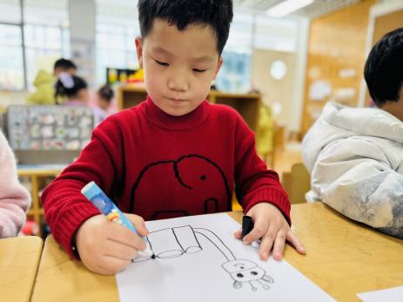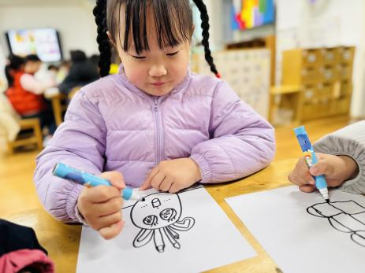

** 04户外活动 **

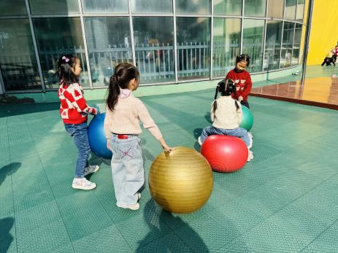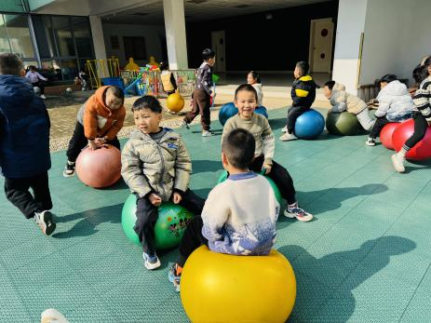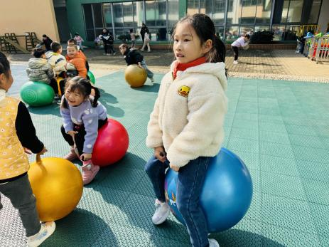

** 05生活活动 **

**吃饭情况：**

1.午餐情况

今天午饭吃的是红薯饭、茄汁鳕鱼、大白菜炒肉片、荠菜平菇汤，由星期四的值日生在就餐前做好值日生工作，为大家发毛巾、筷子、餐盘等。餐后，值日生也帮助阿姨一起做好擦桌子、收餐盘、送餐车等力所能及的事情。为今天的值日生点赞！

今天午饭饭菜全部吃完了。

下午：午点是红枣糯米粥、龙眼、甜橙。

**午睡情况：**

伴随着柔和的轻音乐，小朋友们安静地午睡，都很快地入睡喽！

** 06温馨提示 **

近期气温变化较大，家长及时关注孩子穿衣情况，及时增减衣物哦！

**谢谢大家的支持与配合！**

**—END—**

在一起的点滴都值得记录

**mmexport1591077507835**